**现代操作系统应用开发实验报告**

**学号：** 15331046 **班级 ：** 软工一班

**姓名：** 陈志扬 **实验名称：** HW4-Todos

1. **参考资料**

请在这里列出对本实验有帮助你所参考的资料或者网站。

资料：2017week4课件、2017-homework4.pptx课件、2017-homework4-demo

2017-week4-demo等等

1. **实验步骤**

请在这里简要写下你的实验过程。

这次实验比较简单，TA给的demo也很全，再加上homework课件上给了

OnNavigationTo方法的实现，所以依样画葫芦，很快就实现了要求的功能。

既然说是实验过程，下面简单罗列一下步骤吧。

1. 这次实验主要通过课件和demo就能完成，时间也大部分花在这里。从老师的课件开始，简单学习Application Lifecycle。
2. 运行老师给的demo。一开始没添加如图所示的引用：无法运行。解决了这个问题并运行后，发现给的demo不就是我们实验要实现的功能，至少大同小异。（愉快）

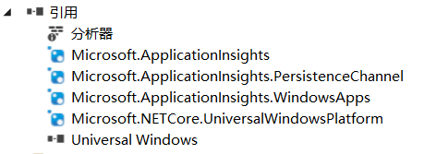

1. 仔细分析了课件demo的代码，对Application Lifecycle有了更深地理解了。接下来看作业要求，发现里面Newpage的OnNavigationTo已经帮我们实现好了，

OnNavigationFrom也给了很多提示，感谢TA！

1. 接下来就是实现功能了。逻辑很简单，这个过程花的时间较短。这里不作详述，在第四点【实验过程遇到的问题】再陈述。
2. **实验结果截图**

请在这里把实验所得的运行结果截图。

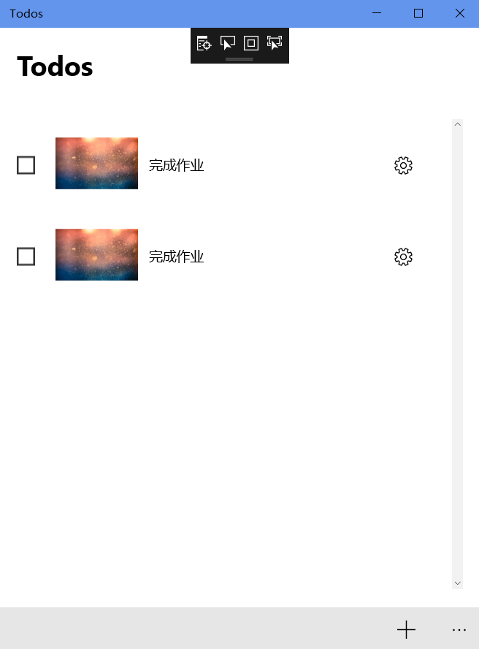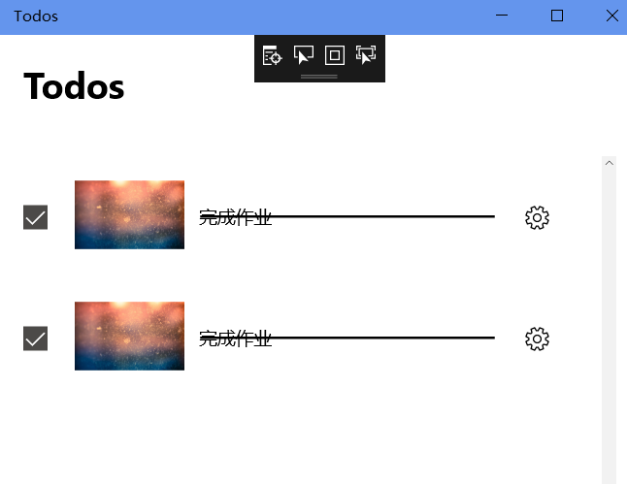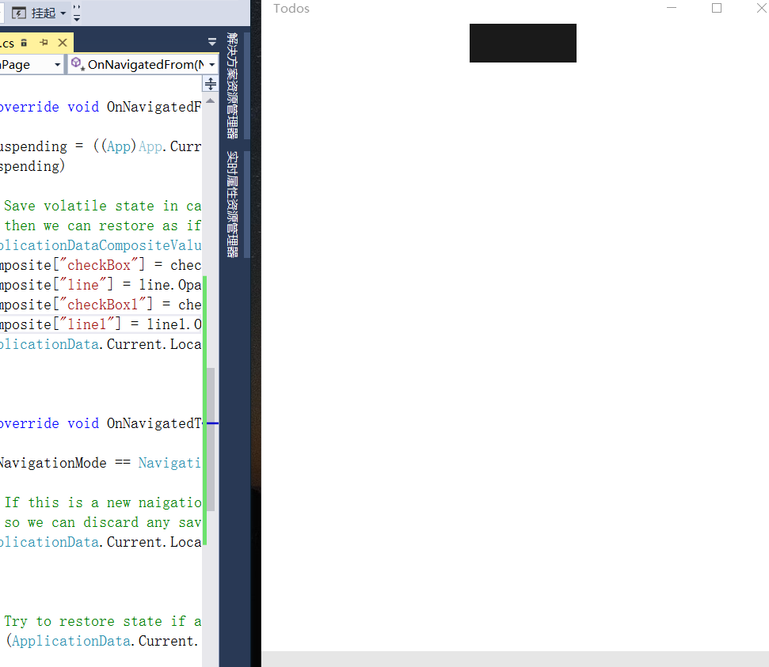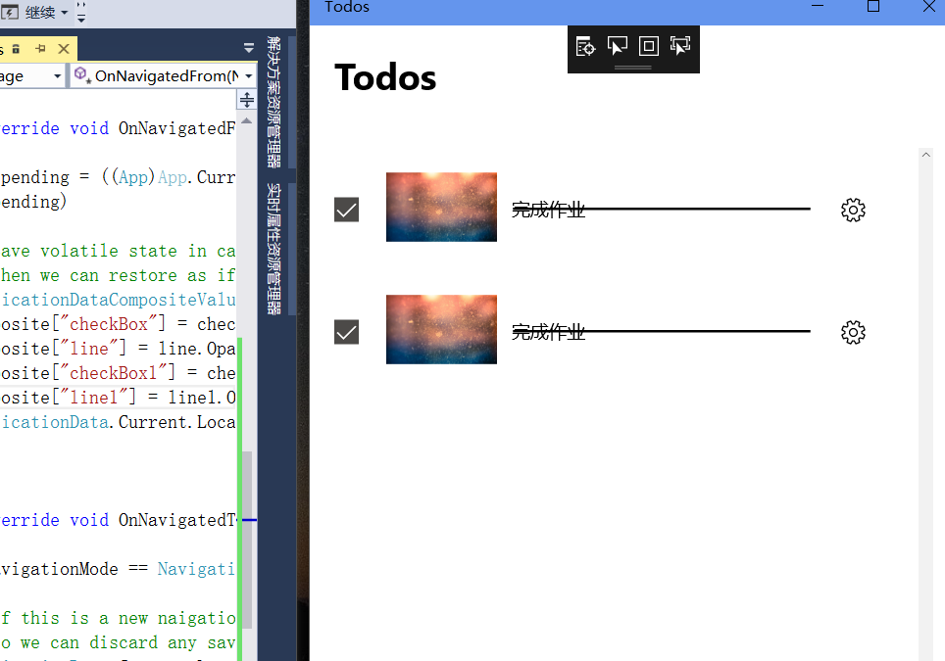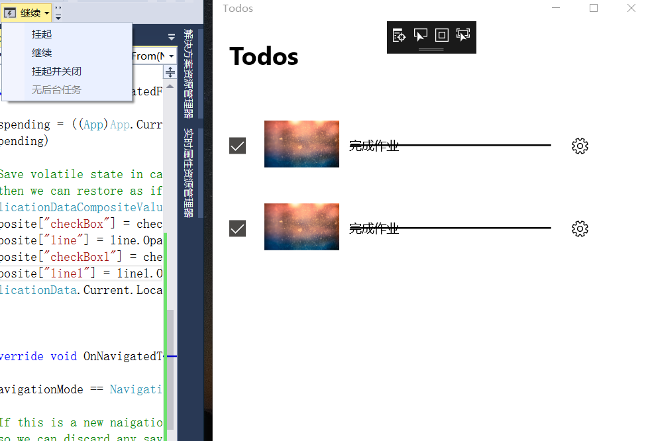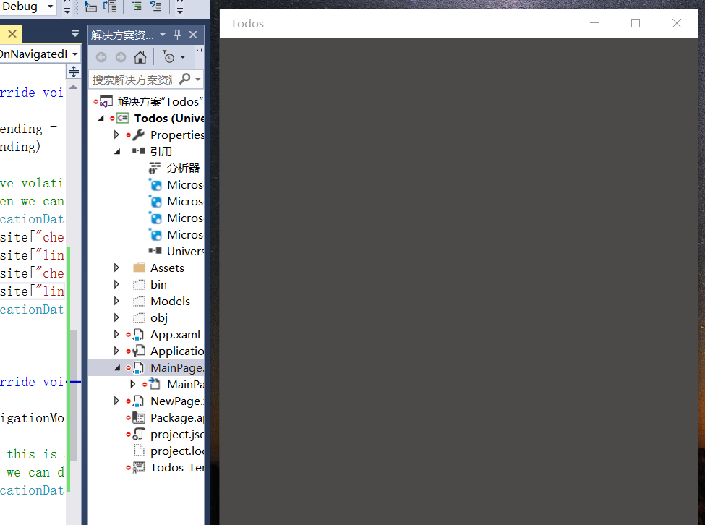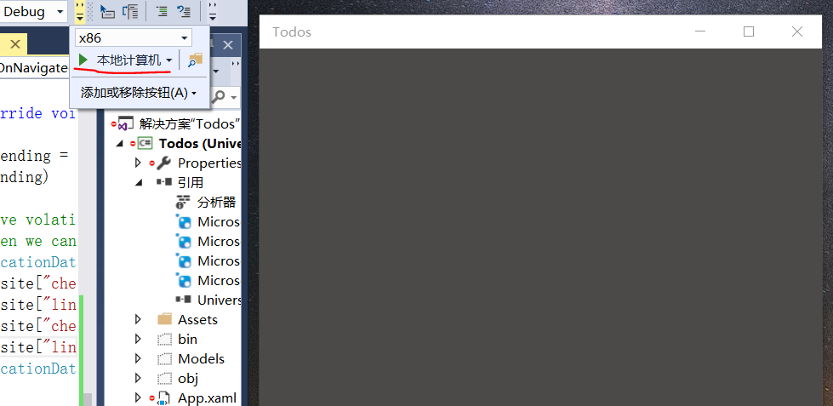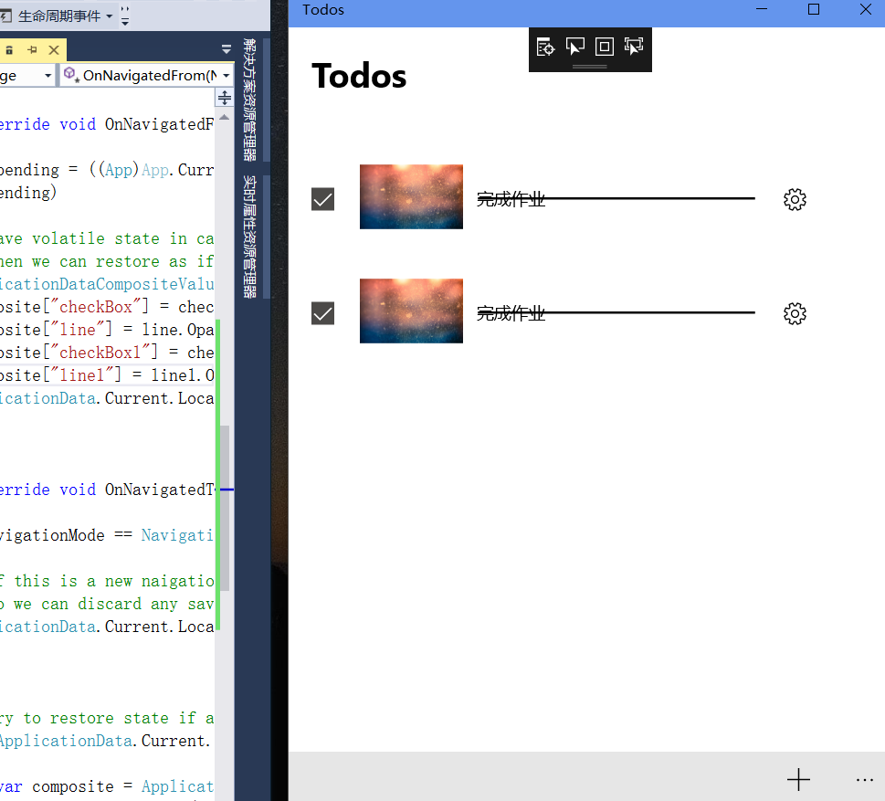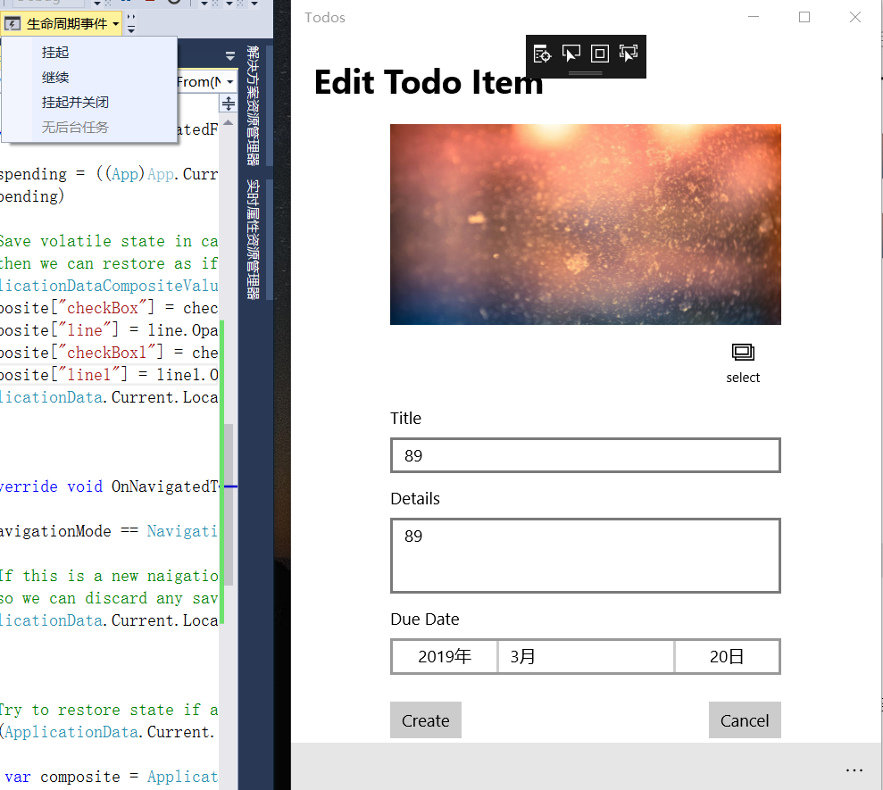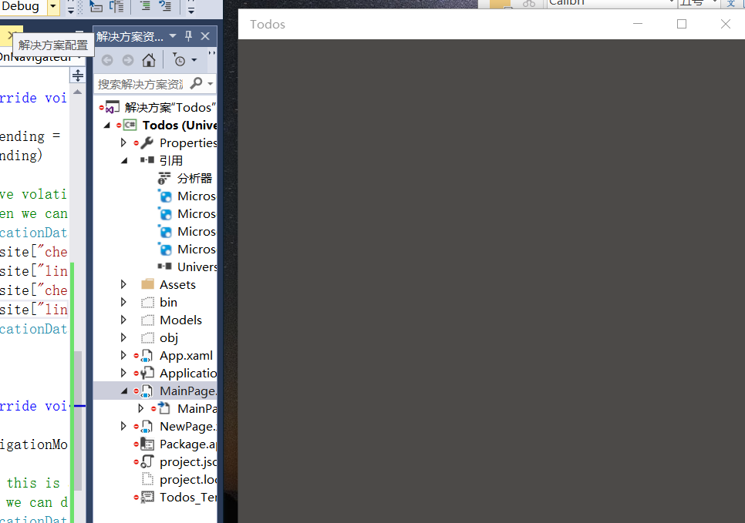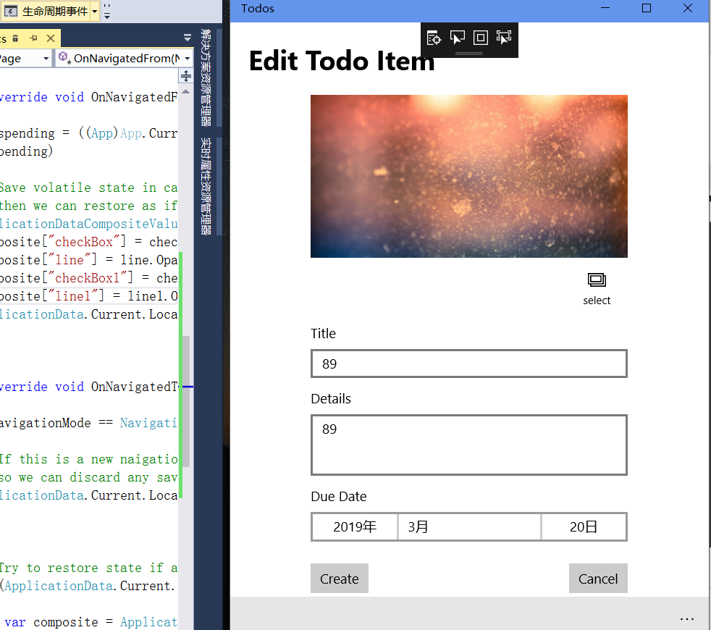

1. **实验过程遇到的问题**

请在这里写下你在实验过程中遇到的问题以及解决方案。

* 1. Line不能用Visibility，用Opacity，因为Visibility无法转换储存在composite中，Opacity是double类型，所以可以。

代码如下：

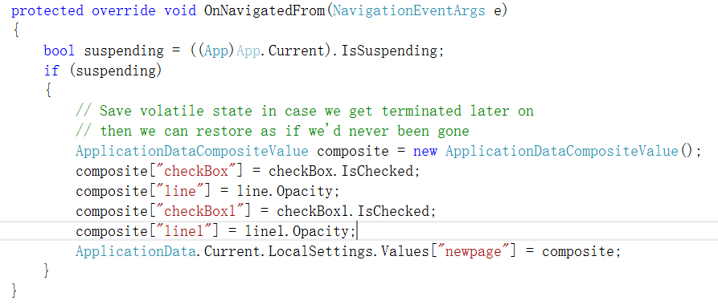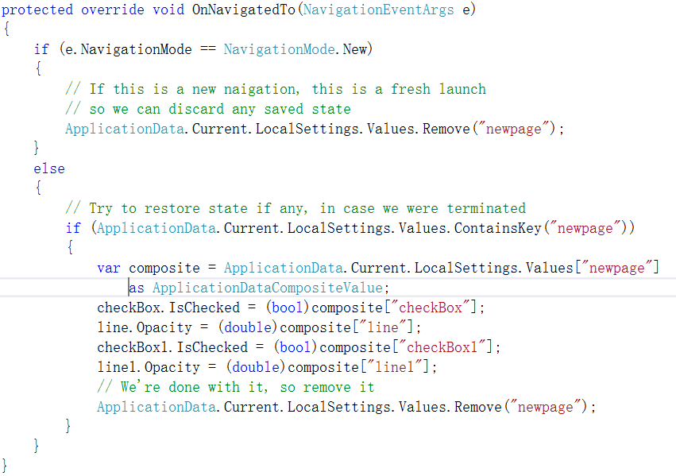

* 1. 不要忘记在App.xaml.cs中加入public bool IsSuspending = false；

在OnSuspending函数里加入IsSuspending = true；

* 1. 在NewPage.xaml.cs中，注意类型的转换。代码如下：

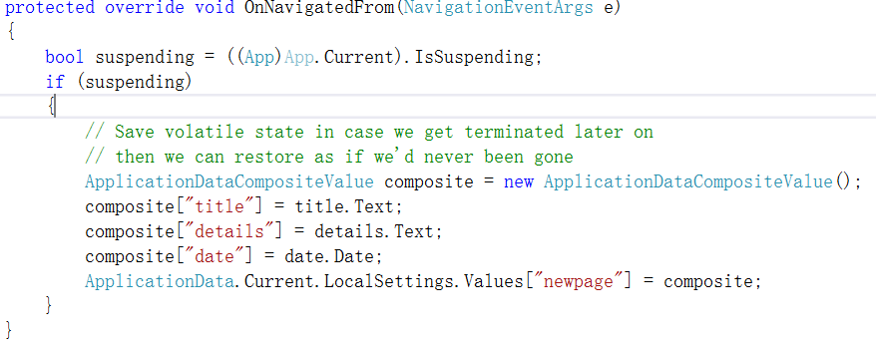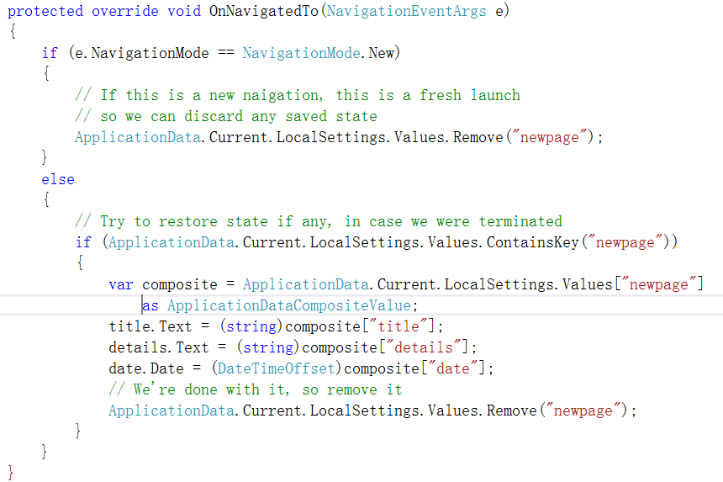

1. **思考与总结**

请在这里写下你本次试验的心得体会以及所思所想。

心得体会：这次实验比较简单，花的时间很少，主要学习Application Lifecycle，继续加油继续努力！

1. 实验报告提交格式为pdf。
2. 实验内容不允许抄袭，我们要进行代码相似度对比。如发现抄袭，按0分处理。